Министерство образования Республики Беларусь

Учреждение образования
«Белорусский государственный университет информатики и радиоэлектроники»

Кафедра электронных вычислительных машин

Лабораторная работа №2
«Решение слабоструктурированных задач на основе метода
анализа иерархий»
Вариант № 1

Выполнила Проверил:
студентка группы 150541: Туровец Н.О.
Прокопюк У.В.

Минск 2024
- Цель работы

– ознакомление с понятием слабоструктурированной задачи и одним из основных классов таких задач – задачами многокритериального выбора альтер-натив;
– изучение принципов решения слабоструктурированных задач на основе выбора множества недоминируемых альтернатив и метода анализа иерархий;

- Постановка задачи

1. Изучить теоретические сведения по лабораторной работе.
2. Получить задание на лабораторную работу.
3. Выбрать множество Парето.
4. Составить матрицы парных сравнений для решения задачи методом анализа иерархий.
5. Выбрать лучшую альтернативу на основе метода анализа иерархий, выполнив расчеты в табличном процессоре Excel.

Вариант Б.1
Предприятие - производитель изделий бытовой электроники выбирает торговую фирму для заключения с ней договора о распространении своей продукции. Имеется шесть торговых фирм, о которых известно следующее.
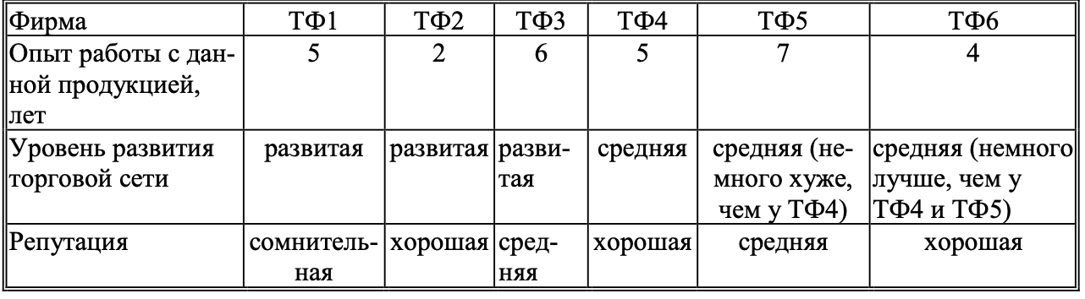
Важность критериев оценивается двумя экспертами.
По мнению первого эксперта, основной критерий – репутация, менее важный – опыт работы, еще менее важный – уровень развития торговой сети.
По мнению второго эксперта, основной критерий – репутация, менее важный – уровень развития торговой сети, еще менее важный – опыт работы.

- Выполнение работы

  - Выбор множества Парето

Выбор множества Парето-оптимальных решений (множества Парето) представляет собой отбор перспективных альтернатив, из которых затем отбирается одна (лучшая) альтернатива.
Множество Парето представляет собой множество альтернатив, обладающих следующим свойством: любая из альтернатив, входящих во множество Парето, хотя бы по одному критерию лучше любой другой альтернативы, входящей в это множество.
Выбор множества Парето производится следующим образом. Все альтернативы попарно сравниваются друг с другом по всем критериям. Если при сравнении каких-либо альтернатив оказывается, что одна из них не лучше другой ни по одному критерию, то ее можно исключить из рассмотрения. Исключенную альтернатив не требуется сравнивать с другими альтернативами, так как она явно неперспективна.
Сравним альтернативы ТФ1 и ТФ2. По критерию «Опыт работы с данной продукцией» альтернатива ТФ1 лучше, чем ТФ2. По критерию «Уровень развития торговой сети» они одинаковы. По критерию «Репутация» лучше альтернатива ТФ2. Таким образом, ни одна из альтернатив не исключается.
Сравним альтернативы ТФ1 и ТФ3. По критериям «Опыт работы с данной продукцией» и «Репутация» лучше альтернатива ТФ3. По критерию «Уровень развития торговой сети» они одинаковы. Следовательно, следует исключить из сравнения альтернативу ТФ1, так как она явно не лучшая из имеющихся альтернатив.
Аналогично сравниваются альтернативы ТФ2 и ТФ3, ТФ2 и ТФ4, ТФ2 и ТФ5, ТФ2 и ТФ6, ТФ3 и ТФ4, ТФ3 и ТФ5, ТФ3 и ТФ6, ТФ4 и ТФ5, ТФ4 и ТФ6, ТФ5 и ТФ6. Ни одна из этих альтернатив не исключается.
Таким образом, во множество Парето вошли альтернативы ТФ2, ТФ3, ТФ4, ТФ5 и ТФ6. Именно из них будет выбираться лучшая из альтернатив.

  - Выбор рационального решения на основе метода анализа иерархий

Решение задачи начинается с построения иерархического представления задачи (рис. 3.1), включающего все элементы, учитываемые при ее решении (в данном случае – альтернативы и критерии).
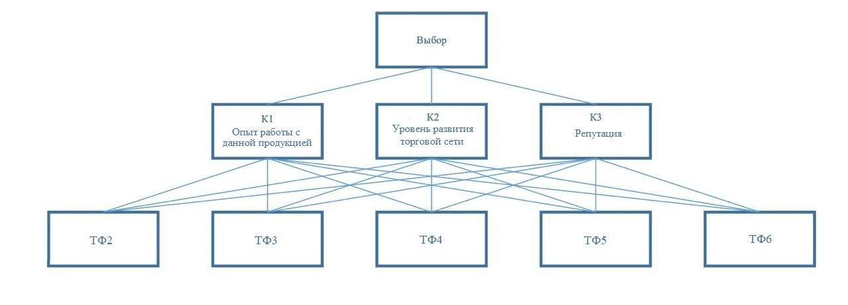

Рисунок 3.1 – Иерархическое представление многокритериальной задачи для решения методом анализа иерархий

Требуется заполнить матрицу парных (табл. 3.1) сравнений размером 3*3 (3 критерия). Матрица заполняется в соответствие с мнениями о важности критериев.

Таблица 3.1 – Матрица парных сравнений критериев по важности
 | К1 | К2 | К3
К1 | 1 | 1/7 | 1/2
К2 | 7 | 1 | 1/8
К3 | 2 | 8 | 1

Обработка матрицы парных сравнений выполняется по правилам метода Саати.
- Средние геометрические строк матрицы:

C₁ = $\sqrt[3]{1*(1/7)*(1/2)}$ = 0,415,
C₂ = $\sqrt[3]{7*1*(1/8)}$ = 0,956,
C₃ = $\sqrt[3]{2*8*1}$ = 2,52.

- Сумма средних геометрических: C = C₁ + C₂ + C₃ = 0,415 + 0,956 + 2,52 = 3,891.
- Вычисляются локальные приоритеты (оценки важности критериев):

L_{K1} = C₁ / C = 0,415 / 3,891 = 0,107
L_{K2} = C₂ / C = 0,956 / 3,891 = 0,246
L_{K3} = C₃ / C = 2,52 / 3,891 = 0,648
Чем больше локальный приоритет, тем важнее критерий (т.е. тем больше он должен учитываться при выборе решения). Самый важный критерий –репутация.
Сравнение альтернатив по критерию «опыт работы с данной продукцией» (таблица 3.2).

Таблица 3.2 – Матрица парных сравнений альтернатив по критерию «опыт работы с данной продукцией»
 | ТФ2 | ТФ3 | ТФ4 | ТФ5 | ТФ6
ТФ2 | 1 | 1/7 | 1/5 | 1/9 | 1/3
ТФ3 | 7 | 1 | 2 | 1/2 | 3
ТФ4 | 5 | 1/2 | 1 | 1/3 | 2
ТФ5 | 9 | 2 | 3 | 1 | 5
ТФ6 | 3 | 1/3 | 1/2 | 1/5 | 1

Обработка матрицы парных сравнений выполняется по правилам метода Саати.
- Средние геометрические строк матрицы:

C₂ = $\sqrt[5]{1*(1/7)*(1/5)*(1/9)*(1/3)}$ = 0,254
C₃ = $\sqrt[5]{7*1*2*(1/2)*3}$ = 1,838
C₄ = $\sqrt[5]{5*(1/2)*1*(1/3)*2}$ = 1,108
C₅ = $\sqrt[5]{9*2*3*1*5}$ = 3,064
C₆ = $\sqrt[5]{3*(1/3)*(1/2)*(1/5)*1}$ = 0,631

- Сумма средних геометрических:

C = C₂ + C₃ + C₄ + C₅ + C₆ = 0,254 + 1,838 + 1,108 + 3,064 + 0,631 = 6,895

- Вычисляются локальные приоритеты (оценки важности критериев):

$$L_{ТФ2}^{K1}=С_{2}/С=0,254/6,895=0,037$$
$$L_{ТФ3}^{K1}=С_{3}/С=1,838/6,895=0,267$$
$$L_{ТФ4}^{K1}=С_{4}/С=1,108/6,895=0,161$$
$$L_{ТФ5}^{K1}=С_{5}/С=3,064/6,895=0,444$$
$$L_{ТФ6}^{K1}=С_{6}/С=0,631/6,895=0,092$$

Чем больше локальный приоритет, тем лучше альтернатива по данному критерию. Аналогично выполняется сравнение альтернатив по остальным критериям.
В таблице 3.3 приведено попарное сравнение альтернатив по критерию «уровень развития торговой сети», в таблице 3.4 – по критерию «репутация».

Таблица 3.3 – Матрица парных сравнений альтернатив по критерию «уровень развития торговой сети»
 | ТФ2 | ТФ3 | ТФ4 | ТФ5 | ТФ6
ТФ2 | 1 | 1 | 7 | 9 | 5
ТФ3 | 1 | 1 | 7 | 9 | 5
ТФ4 | 1/7 | 1/7 | 1 | 2 | 1/3
ТФ5 | 1/9 | 1/9 | 1/2 | 1 | 1/2
ТФ6 | 1/5 | 1/5 | 3 | 2 | 1

Средние геометрические строк матрицы:

C₂ = 3,16 C₃ = 3,16 C₄ = 0,423 C₅ = 0,315 C₆ = 0,752

Сумма средних геометрических: C = 7,809
Локальные приоритеты альтернатив относительно критерия К2 (уровень развития торговой сети):

$$L_{ТФ2}^{K2}=0,405 L_{ТФ3}^{K2}=0,405{ L}_{ТФ4}^{K2}=0,054 L_{ТФ5}^{K2}=0,04 L_{ТФ6}^{K2}=0,096$$

Таблица 3.4 – Матрица парных сравнений альтернатив по критерию «репутация»
 | ТФ2 | ТФ3 | ТФ4 | ТФ5 | ТФ6
ТФ2 | 1 | 3 | 1 | 3 | 1
ТФ3 | 1/3 | 1 | 1/3 | 1 | 1/3
ТФ4 | 1 | 3 | 1 | 3 | 1
ТФ5 | 1/3 | 1 | 1/3 | 1 | 1/3
ТФ6 | 1 | 3 | 1 | 3 | 1

Средние геометрические строк матрицы:

C₂ = 1,552 C₃ =0,517 C₄ = 1,552 C₅ = 0,517 C₆ = 1,552
Сумма средних геометрических: C = 5,69
Локальные приоритеты альтернатив относительно критерия К3 (репутация):

$$L_{ТФ2}^{K3}=0,273 L_{ТФ3}^{K3}=0,091{ L}_{ТФ4}^{K3}=0,273 { L}_{ТФ5}^{K3}=0,091 L_{ТФ6}^{K3}=0,273$$

На основании полученных оценок вычисляются глобальные приоритеты альтернатив, в которых учитываются предпочтения альтернатив по каждому из критериев, а также важность этих критериев. Глобальные приоритеты альтернатив находятся следующим образом: локальные приоритеты альтернативы относительно критериев умножаются на приоритеты соответствующих критериев; эти произведения складываются.

G_{ТФ2} = $L_{ТФ2 }^{K1}⋅L_{K1}+ L_{ТФ2 }^{K2}⋅L_{K2}+ L_{ТФ2 }^{K3}⋅L_{K3}$ = 0,280
G_{ТФ3} = $L_{ТФ3 }^{K1}⋅L_{K1}+ L_{ТФ3 }^{K2}⋅L_{K2}+ L_{ТФ3 }^{K3}⋅L_{K3}$ = 0,187
G_{ТФ4} = $L_{ТФ4}^{K1}⋅L_{K1}+ L_{ТФ4 }^{K2}⋅L_{K2}+ L_{ТФ4 }^{K3}⋅L_{K3}$ = 0,207
G_{ТФ5} = $L_{ТФ5 }^{K1}⋅L_{K1}+ L_{ТФ5 }^{K2}⋅L_{K2}+ L_{ТФ5 }^{K3}⋅L_{K3}$ = 0,116
G_{ТФ6} = $L_{ТФ6 }^{K1}⋅L_{K1}+ L_{ТФ6 }^{K2}⋅L_{K2}+ L_{ТФ6 }^{K3}⋅L_{K3}$ = 0,210

Чем больше глобальный приоритет, тем лучше альтернатива (с учетом всех критериев, а также с учетом их важности).
В данном случае лучшей фирмой для заключения договора будет ТФ2, немного хуже – ТФ6, еще немного хуже – ТФ4. Далее ТФ3 и самое худшее место – ТФ5.

- Вывод

В данной лабораторной работе было изучено понятие слабоструктурированной задачи (класс – задачи многокритериального выбора альтернатив), изучены принципы решения таких задач методом анализа иерархий.

